西南财经大学天府学院2018年教师招聘公告
为了适应发展的需要，西南财经大学天府学院面向国内外招聘部分教师，现公告如下：
一、学院概况
学校建有绵阳校区、德阳校区、成都东区和成都西区四大校区，占地面积共计2100余亩。现有在校学生20800名，教职工1264人。绵阳校区坐落在中国科技城，四川省第二大城市——绵阳市，距省会成都市1.5小时车程；德阳校区位于德阳市罗江区高速公路出口附近，距省会成都市1小时车程；成都校区位于成都市东三环路二段龙潭总部经济城内。德阳校区为会计与财务类本科专业前3年教学区。成都东区为艺术设计类、康养护理类本科专业前3年教学区、所有专科专业前2年教学区，绵阳校区为其余本科专业教学区，成都西区为大学生创业实训基地，所有本专科学生最后1年均在此实习与实训。
学校充分依托西南财经大学90年的优良教育品牌，秉承高规格、高起点的办学理念，以“一个头脑(创新思维)，两个工具(英语和信息技术)，三个习惯（自信、自律、自学），四项品质（忠孝、廉耻、诚信、勤奋）”为培养目标，率先实现教育模式国际化、教学手段信息化、教学语言双语（汉语、英语）化。
学校以“崇文尚武、敏思践行”为校训，以“一个头脑、两个工具、三个习惯、四项品质”为人才培养目标，以“学生职业发展为目标，综合能力提升为主线，知识学习为载体”为人才培养指导思想。学校坚持人才强院，学术兴院，立足四川，面向西部，辐射全国，努力将西南财经大学天府学院建设成为全国一流的本科院校。
二、教师招聘计划
1、招聘岗位：教学岗位
2、工作地点：成都、绵阳、德阳
3、招聘名额与要求
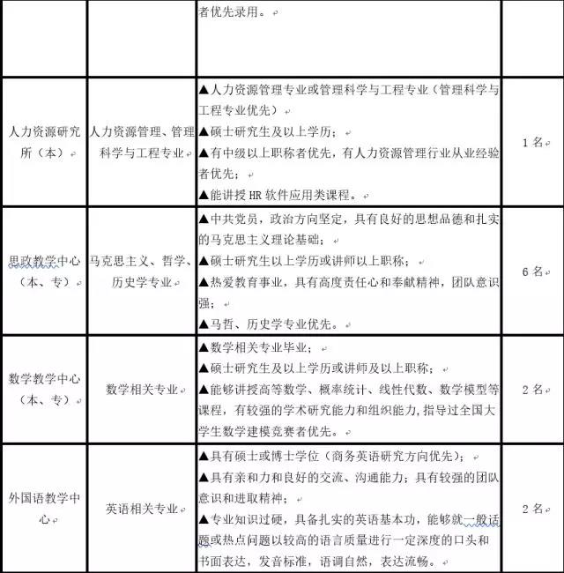

4、薪资待遇
对聘任的国内、海外硕士或博士毕业生，学校实行聘用合同制和年薪制，待遇从优，具体请向人力资源管理处咨询。
咨询电话：0816-6354213（罗老师）
5、招聘流程
1.应聘者向我校投送简历—资料审核—面试及试讲—学校领导审批—签约。
2.简历请下载我校标准模板，作品集格式自拟。
3.投放简历时请在标题上注明“应聘XX专业教师+姓名+毕业学校+所学专业”
4.简历接收截止时间：2018年6月15日
6、联系方式
联系地址：四川省绵阳市科创园区园兴西街2号 邮政编码：621000
联系地址：四川省成都市成华区龙潭寺航天路29号 邮政编码：610052
联系人：罗老师 联系电话：（0816）6354213
简历投寄邮箱：xicaitianfuzhaopin@163.com
7、录用条件
1、身心健康，无精神病、传染病及其他影响工作的疾病；具有能够胜任工作岗位的身心健康程度；
2、有爱岗敬业精神；
3、能够按照学校要求完成各项工作内容；
4、提供的个人材料（离职证明、教育学历、个人简历、体检证明等）必须真实无误。
衷心期望热爱教育事业的您加入西南财经大学天府学院！
温馨提示：投递简历请用我校的简历模板！

